OPERE IN MOSTRA

Iscrizione dedicatoria dell’anfiteatro
Fine I sec. d.C.
Colonia Flavia Augusta / Puteolana pecunia sua (La Colonia Flavia Augusta / Puteolana a sue spese)

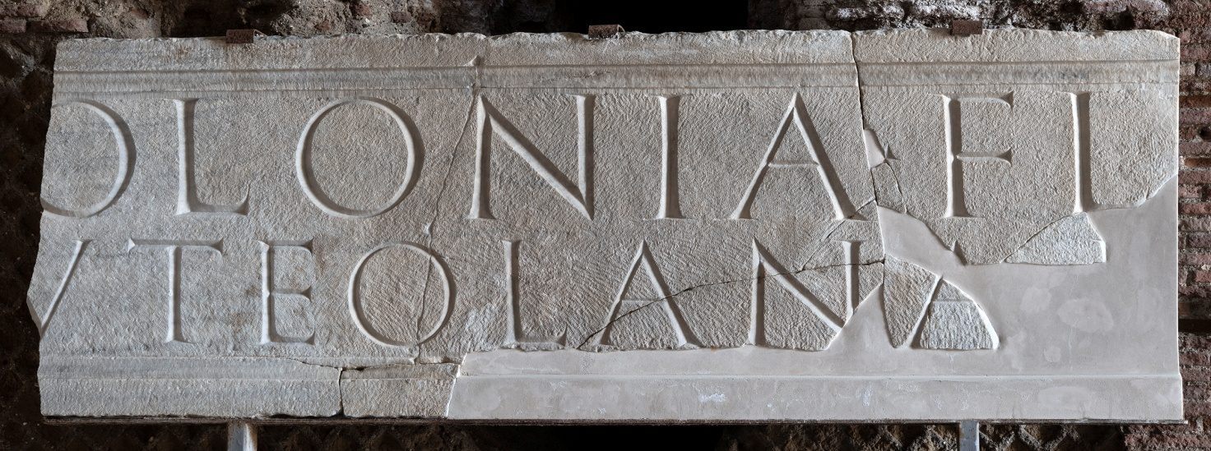
© Luigi Spina

L’iscrizione, incisa su una grande tabella rettangolare apposta sugli ingressi all’edificio, ricordava orgogliosamente che la colonia romana di Pozzuoli aveva costruito “a sue spese” il nuovo anfiteatro. La città era infatti già provvista di un edificio per spettacoli, il cd. anfiteatro minore, risalente ad età repubblicana, ma ormai insufficiente per le esigenze di un centro vivace e in forte crescita come Pozzuoli; di qui, la costruzione di un secondo anfiteatro, più grande e, soprattutto, provvisto di sotterranei che potessero ospitare le gabbie per le fiere e le macchine sceniche.

Statua togata dell’imperatore Traiano
II sec. d.C.
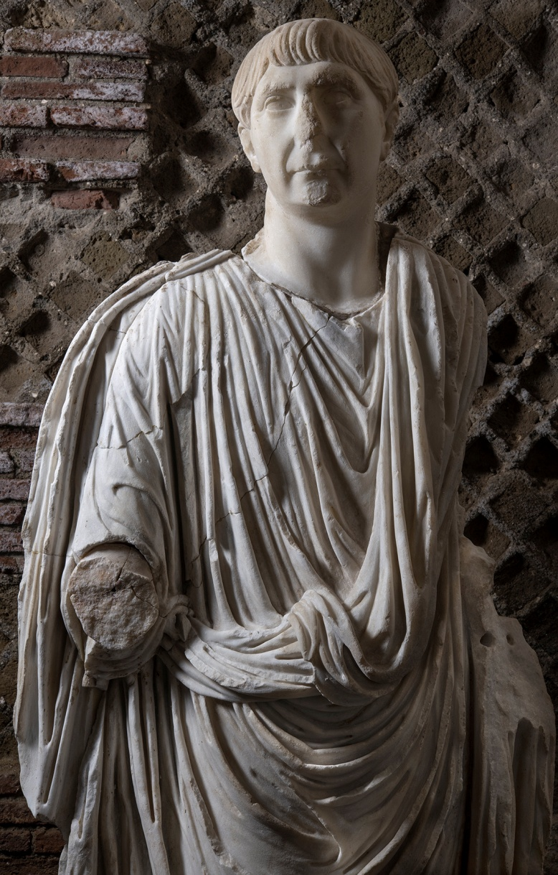
© Luigi Spina

La scultura raffigura l’imperatore Traiano vestito di una toga riccamente panneggiata. Il tipo di acconciatura e il trattamento asciutto e incisivo dei lineamenti del volto rimandano al ritratto che di questo imperatore fu realizzato in occasione del decimo anniversario della sua ascesa al potere. La pregiata scultura è una delle poche testimonianze superstiti dell’arredo statuario dell’anfiteatro; così come le altre sculture esposte, essa fu rinvenuta adagiata al suolo in una delle arcate inferiori del monumento, pronta per essere ridotta in calce in un’attigua fornace, sorte cui fu fortunatamente sottratta per qualche evento imprevisto a noi ignoto.

Statua panneggiata di Ulpia Marciana
II sec. d.C.
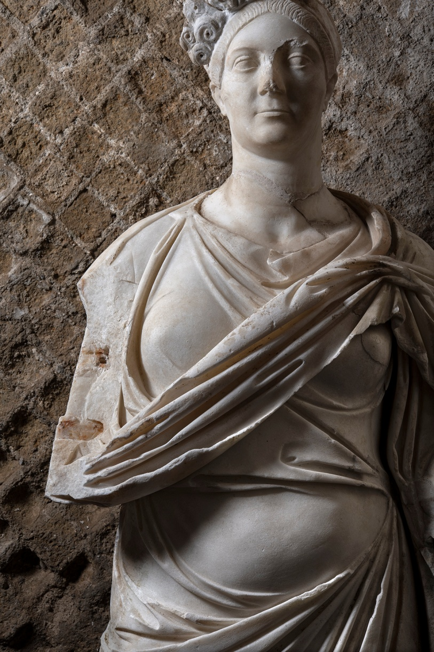
© Luigi Spina

La statua raffigura Ulpia Marciana, amata sorella maggiore dell’imperatore Traiano, elevata al rango imperiale dal fratello nel 105 d.C. con il titolo di Augusta. Accolto con ritrosia questo onore, Ulpia Marciana entrò a far parte dell’iconografia ufficiale imperiale e il suo ritratto cominciò ad essere associato a quello di Traiano e della moglie su effigi e monumenti. Anche nell’anfiteatro puteolano la scultura che la ritrae doveva figurare al fianco di quella del fratello, ad ornamento delle arcate esterne o del loggiato superiore. Secondo la moda in voga in età traianea, l’Augusta reca un’alta acconciatura con una doppia fila di riccioli sistemati sul capo in forma di diadema.

Statua acefala loricata
II sec. d.C.
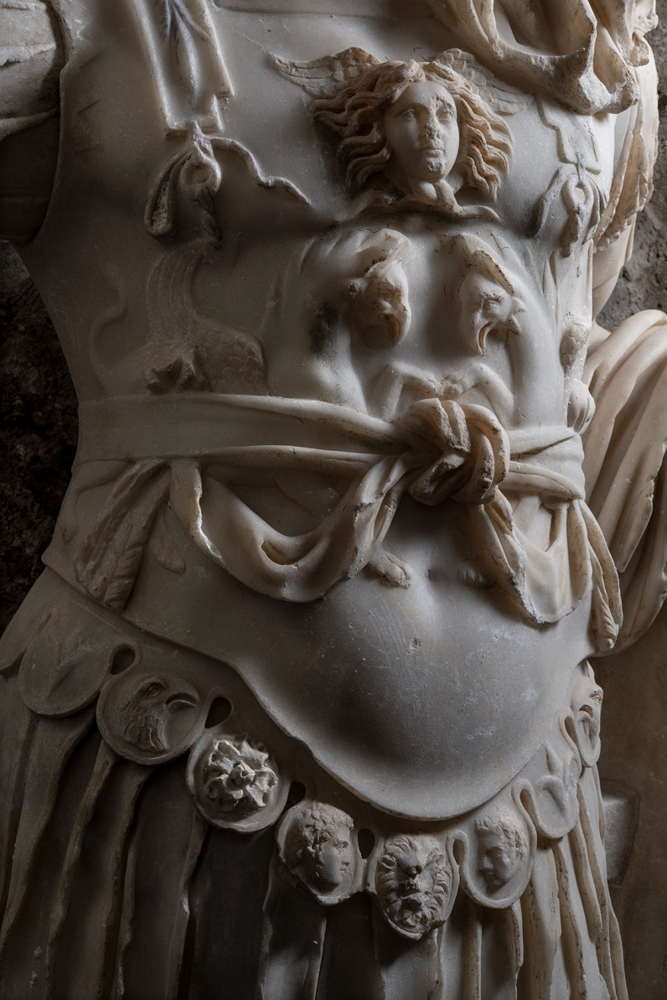
© Luigi Spina

La scultura, priva della testa, raffigura un personaggio maschile abbigliato con una corazza (lorica) finemente decorata. Una testa di gorgone alata con due serpenti annodati al di sotto del mento figura all’altezza del petto; sotto di essa, due grifoni con testa d’aquila, raffigurati l’uno di fronte all’altro, sono parzialmente coperti dalla cintura (cingulum) stretta alla vita. Una fila di placche semicircolari (pteryges), ornate con motivi vari (elementi floreali, protomi umane e animali), delimita la corazza, al di sopra di un gonnellino in frange di cuoio. Date anche le dimensioni maggiori del vero, la raffinata scultura doveva ritrarre un imperatore, di cui non è purtroppo nota l’identità.

Statua femminile panneggiata acefala
II sec. d.C.
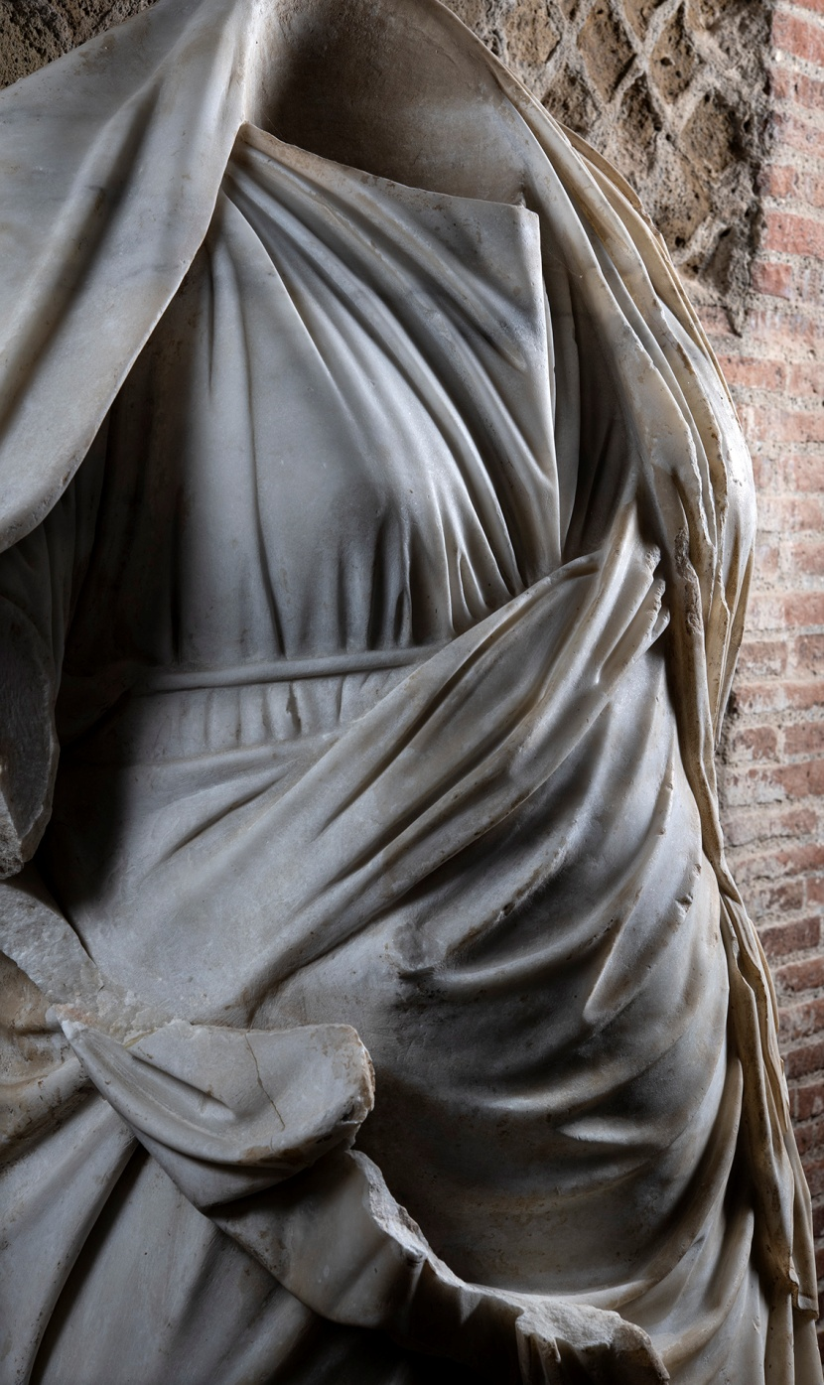
© Luigi Spina

La statua raffigura un personaggio femminile vestito con una tunica e un voluminoso mantello dalle pieghe plasticamente modellate (himation). In base al ritmo della figura, la scultura è stata interpretata come un’immagine della dea Fortuna (Tyche), originariamente provvista di una cornucopia appoggiata alla spalla sinistra. Il fatto che la testa fosse lavorata a parte suggerisce, però, che potrebbe trattarsi del ritratto di una componente della famiglia imperiale, rappresentata in sembianze divine.

Statua di satiro in riposo
II sec. d.C.
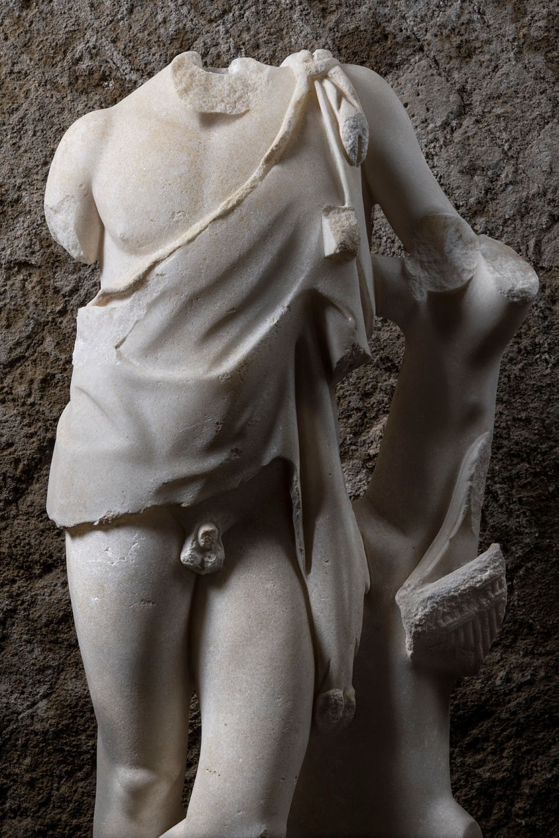
© Luigi Spina

Il giovane satiro è raffigurato appoggiato ad un tronco di albero. Una pelle di pantera (nebride) è allacciata alla spalla sinistra e avvolge solo parte del busto, lasciando scoperte le forme ancora acerbe del corpo, leggermente ruotato verso sinistra. Il soggetto riprende lo schema del celebre satiro anapauomenos (in riposo) di Prassitele, invertendo però il ritmo compositivo della figura. In virtù delle sue dimensioni, si può ipotizzare che questa raffigurazione del demone dei boschi, compagno di Pan e Dioniso, potesse abbellire la sede di una delle associazioni professionali o religiose attestate presso l’anfiteatro.

